УДК 330.12 (571.6)

Грицко Мария Анатольевна – канд. экон. наук, зав. отделом Института экономических исследований Дальневосточного отделения Российской академии наук (г. Хабаровск). E-mail: gritsko@ecrin.ru
Поливаева Ольга Геннадьевна – канд. экон. наук, доцент, зам. директора по науке Дальневосточного института управления – филиала РАНХиГС (г. Хабаровск). E-mail: polivaeva@list.ru.

М.А. Грицко
О.Г. Поливаева
M.A. Gritsko
O.G. Polivaeva

Потенциальные возможности и объективные ограничения развития человеческого потенциала
(на примере субъектов Дальневосточного региона)

В статье рассматриваются характеристики человеческого потенциала Российского Дальнего Востока. На примере субъектов Дальневосточного федерального округа проведена оценка современного уровня развития человеческого потенциала на основе индекса развития человеческого потенциала, дополненного параметрами, характеризующими естественное движение населения, продолжительность жизни, младенческую смертность. Выделены три группы субъектов в зависимости от наличия потенциальных возможностей и объективных ограничений для формирования и развития конкурентоспособного человеческого потенциала.

Potential opportunities and objective restrictions of human potential development (on the example of the subjects of the Far-Eastern region)

In this article characteristics of human capacity of the Russian Far East are considered. On the example of subjects of the Far-Eastern federal district the evaluation of the modern level of development of human potential on the basis of an index of the human development added with the parameters characterizing the natural movement of the population, life expectancy, infantile mortality is carried out. Three groups of subjects depending on the existence of potential opportunities and objective restrictions for formation and development of the competitive human potential are given.

Ключевые слова: человеческий потенциал, индекс развития человеческого потенциала, естественное движение населения, продолжительность жизни, младенческая смертность, Дальний Восток.

Keywords: human potential, index of human development, natural movement of the population, life expectancy, infantile mortality, the Far East.

Развитие территориальных социально-экономических систем в современном мире во многом обусловлено не столько наличием природно-ресурсного потенциала, развитой промышленностью, сколько качественными и количественными характеристиками имеющегося человеческого потенциала. Современный подход к экономическому развитию предполагает отношение к индивиду не как к средству, а как к цели социально-экономического развития. Трансформация сырьевой модели экономического роста в инновационно ориентированную предполагает активную социально-экономическую политику, направленную на создание условий для повышения качества жизни населения, способных развить в человеке навыки, способности и умения, необходимые для повышения производительности его труда, полной реализации его потребностей [1].
Среди всех федеральных округов Российской Федерации Дальневосточный выделяется особой спецификой, связанной с процессом его освоения и заселения, различной освоенностью территории, плотностью населенных пунктов и транспортными связями [5]. В последние годы развитие Дальнего Востока России стало одной из приоритетных стратегических задач на весь XXI в., о чем неоднократно упоминалось в официальных документах [6]. Вместе с тем, бесспорным является тот факт, что успешность развития дальневосточных окраин будет во многом определяться не только объемом инвестиционных ресурсов, но и параметрами человеческого потенциала, способного реализовать и воплотить масштабные проекты опережающего развития территории. В этой связи, высокую актуальность приобретают исследования уже накопленного человеческого потенциала территории, его качественных и количественных характеристик с целью выявления потенциальных возможностей и ограничений для его развития.
Дальний Восток РФ остается самой обширной и малозаселенной территорией страны. При среднероссийской плотности населения 8,4 чел./км.² (без учета Крымского ФО) на Дальнем Востоке этот показатель составляет 1,0, варьируясь при этом от 0,1 в Чукотском автономном округе до 11,7 в Приморском крае. Численность населения на начало 2015 г. составила 6211 тыс. чел., сократившись относительно предшествующего года на 15,6 тыс. чел. Основным компонентом сокращения численности населения остается миграционный отток, который по итогам 2014 г. составил 24,7 тыс. чел. [7].
По уровню развития человеческого потенциала субъекты Дальнего Востока значительно дифференцированы. Общая для всех регионов страны тенденция увеличения показателя развития человеческого потенциала характерна и для дальневосточных субъектов. Вместе с тем, имеются определенные противоречия между общим показателем индекса развития головного потенциала (далее – ИРЧП), его составляющими, а также параметрами, оказывающими воздействие на формирование человеческого потенциала.
По данным доклада о развитии человеческого потенциала в регионах Российской Федерации за 2014 г., ИРЧП в целом по стране составил 0,854. При этом, города федерального значения – Москва и Санкт-Петербург – имели потенциал, характеризуемый как очень высокий (более 0,9). Значительная часть субъектов РФ (более 80%) характеризуются высоким развитием человеческого потенциала [3, 4].
В группу субъектов, значение ИРЧП которых превышает 0,800, входят все субъекты Дальневосточного федерального округа, за исключением Еврейской автономной области. 97% населения округа проживают на территориях, характеризуемых высоким развитием человеческого потенциала. При этом, следует отметить, что, если в 2001 г. ни один дальневосточный субъект не имел показателя, превышающего среднероссийский уровень, то, по данным Доклада 2014 г., ИРЧП Сахалинской области превысил средний по стране уровень на 0,8% (рис. 1).

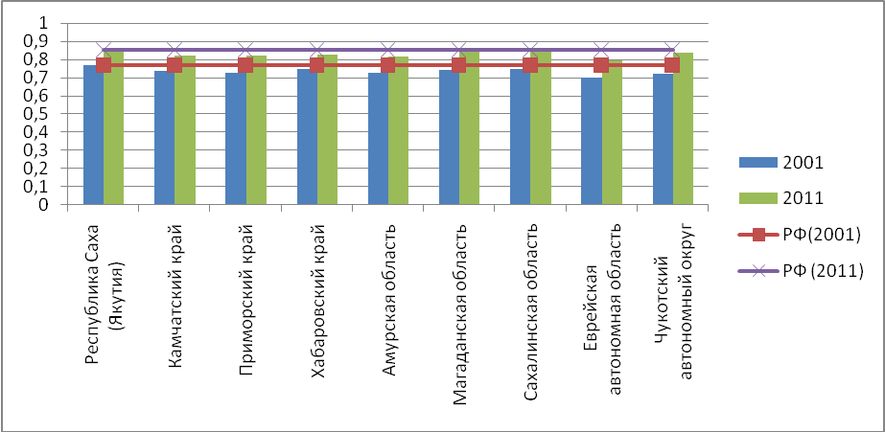
Рис. 1. Индекс развития человеческого потенциала

За 2001 – 2011 гг. рост индекса по Российской Федерации в целом составил 11%. На Дальнем Востоке во всех субъектах, за исключением Хабаровского края, темп роста ИРЧП превысил среднероссийский. Максимальный рост был зафиксирован в Чукотском автономном округе – 16,1% и Сахалинской области – 15,6%.
Исходя из существующего подхода к трактовке ИРЧП, значение показателя свыше 0,800 свидетельствует о высоком развитии человеческого потенциала, что, в свою очередь, говорит о доступности социальных благ и услуг, высоком качестве жизни, развитой социальной инфраструктуре и т. д. Тем не менее, сопоставление данных об ИРЧП с динамикой естественного движения населения, продолжительности жизни не позволяет оценивать реальную ситуацию однозначно.
Разложение общего индекса на отдельные составляющие свидетельствует о наличии существенного дисбаланса в развитии, который свойственен как для дальневосточных территорий, так и для страны в целом.
Если, с точки зрения экономического развития и уровня образованности, все дальневосточные территории можно считать достаточно развитыми, то по естественному приросту, продолжительности жизни, уровню младенческой смертности субъекты округа имеют крайне низкие позиции.
В этой связи, для более адекватной оценки уровня развития человеческого потенциала необходим комплексный анализ с привлечением данных не только об ИРЧП, но и об изменениях тех параметров, которые оказывают на него непосредственное влияние.
За последние годы можно констатировать положительное изменение в динамике естественного движения населения Дальнего Востока. Длительное время субъекты округа относились к числу самых неблагополучных в демографическом отношении территорий страны. Трансформационные процессы в социально-экономической системе одними из своих результатов имели значительное сокращение рождаемости и рост смертности, что усугублялось высоким миграционным оттоком. С середины 2000-х гг. улучшение ситуации происходило под воздействием изменений, обусловленных как собственно демографическими причинами (рост численности женщин репродуктивного возраста, увеличение числа рождений), так и социально-экономическими (рост уровня доходов, принятие различного рода стимулирующих рождаемость мероприятий, таких как материнский капитал, увеличение пособий по уходу за детьми и т. д.).
В зависимости от направленности естественного движения населения субъекты Дальнего Востока могут быть сгруппированы следующим образом. К первой группе, характеризующейся устойчивым естественным приростом населения, относятся Республика Саха (Якутия) и Чукотский автономный округ, в которых на протяжении длительного периода – с 1993 г. по настоящее время – число рождений стабильно превышает количество умерших [7].
Вторая группа объединяет субъекты, в которых в разные годы естественный прирост сменялся естественной убылью. Сюда входят Камчатский край, Хабаровский край, Магаданская область. К этой группе также можно отнести Амурскую и Сахалинскую области, в которых за весь анализируемый период (в 2013 и в 2014 гг., соответственно) был отмечен естественный прирост. Остальные субъекты округа (Приморский край и Еврейская автономная область) входят в группу устойчивой естественной убыли.
В целом, по итогам 2014 года шесть из девяти субъектов ДФО имели естественный прирост, что, безусловно, положительно характеризует тенденции в динамике демографического потенциала.
Продолжительность жизни на Дальнем Востоке традиционно находилась на уровне ниже среднероссийского. По итогам 2014 г. средняя продолжительность жизни населения округа составила 68,2 года для обоих полов, что на 2,72 года ниже, чем в целом по стране [2, 7]. В разрезе дальневосточных субъектов отмечается достаточно дифференцированная картина. Разброс значений между крайними точками составляет практически 7,5 лет. Самый высокий уровень показателя отмечается в Республике Саха (Якутия), самый низкий – в Чукотском автономном округе. Более высокая относительно средней по Дальнему Востоку продолжительность жизни отмечается в Республике Саха (Якутия) и Приморском крае (рис. 2).

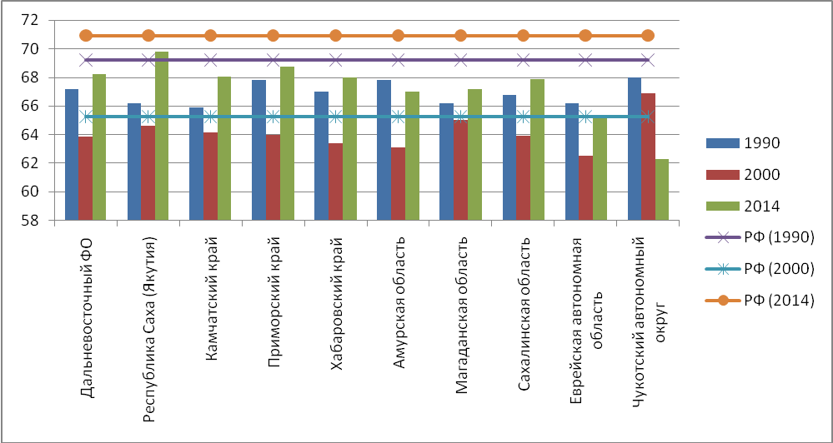

Рис. 2. Продолжительность жизни населения, лет (для обоих полов)

К числу немаловажных показателей, выступающих своеобразным индикатором происходящих изменений в формировании человеческого потенциала и оказывающих воздействие на продолжительность жизни, относится младенческая смертность, поскольку отражает тенденции в развитии здравоохранения и всей социально-экономической системы в целом.
Младенческая смертность на Дальнем Востоке всегда отличалась более высоким (относительно среднероссийского) уровнем. В среднем, за период 2000 – 2014 гг. дальневосточный показатель на 23% превышал среднероссийское значение, при этом, темп снижения младенческой смертности на Дальнем Востоке совпадает с общероссийским [7].
По итогам 2014 г. в целом по стране уровень младенческой смертности составил 7,4 промилле, в ДФО – 9 чел. на 1000 родившихся живыми. Данный показатель также отличается высокой дифференциацией внутри округа. Уровень младенческой смертности варьируется от 23,4 в Чукотском автономном округе, до 6 в Магаданской области. При этом, показатель Чукотского автономного округа является не только самым высоким в округе, но и в стране (рис. 3).

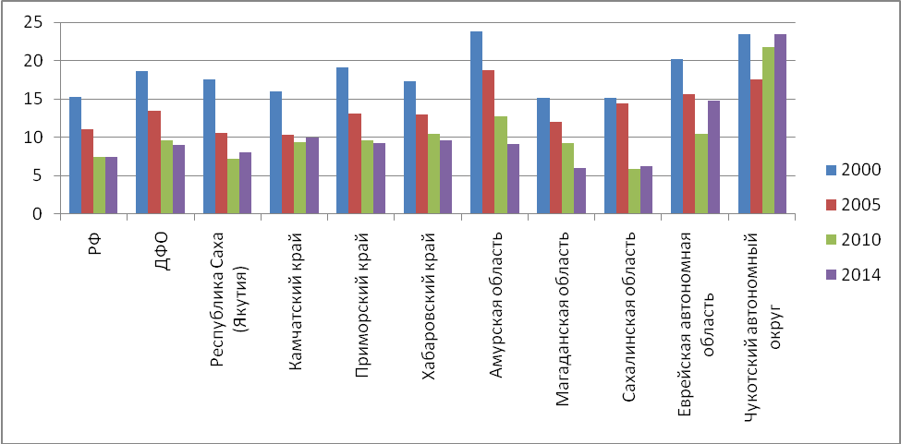
Рис. 3. Младенческая смертность, промилле
Сопоставление динамики рассмотренных показателей свидетельствует о неоднозначности происходящих процессов в области формирования и развития человеческого потенциала. Как видно из представленных данных, в субъектах, лидирующих по ИРЧП, одновременно может наблюдаться значительное отставание по таким важнейшим показателям, как продолжительность жизни и младенческая смертность. Так, например, Чукотский автономный округ, входящий в группу субъектов с высоким уровнем развития человеческого потенциала, характеризуется при этом самой низкой продолжительностью жизни населения и самым высоким в стране уровнем младенческой смертности.
Исходя из динамики индекса развития человеческого потенциала, естественного прироста, продолжительности жизни и младенческой смертности, на Дальнем Востоке можно выделить три зоны, характеризуемые различной концентрацией человеческого потенциала, а также наличием ограничений и потенциальных возможностей для его формирования и развития. Безусловно, авторы в данном исследовании рассмотрели динамику далеко не всех параметров, влияющих на формирование человеческого потенциала. Перечень индикаторов, с помощью которых становится возможным оценить человеческий потенциал той или иной территории, безусловно, шире. Вместе с тем, оценка тенденций изменения демографической составляющей и параметров здоровья населения, а также сопоставление временных трендов этих показателей имеют определенную ценность с точки зрения выявления территориальных особенностей распределения человеческого потенциала и определения перспективных зон для его развития.
К первой группе, обладающей наиболее высокими стартовыми позициями для формирования и развития конкурентоспособного человеческого потенциала, относятся Республика Саха (Якутия), Хабаровский и Приморский края. В этих дальневосточных субъектах отмечается наиболее высокая территориальная концентрация человеческого потенциала на Дальнем Востоке. Включение данных субъектов обусловлено следующим:
- Для Республики Саха (Якутия) – стабильным естественным приростом населения, компенсирующим миграционный отток населения; высокой по дальневосточным меркам продолжительностью жизни. Для данного субъекта высокий уровень подтверждается и достаточно высоким ИРЧП.
- Хабаровский край в данную группу входит в силу положительной динамики естественного прироста относительно высокой продолжительности жизни, развитой социальной инфраструктуры.
- Приморский край, несмотря на отрицательный естественный прирост, отличается более высокой относительно дальневосточного уровня продолжительностью жизни, наличием развитой сети объектов медицинской и образовательной инфраструктур и их пространственной доступностью в силу самой высокой в округе концентрации социально-экономической деятельности.
Вторая группа объединяет Камчатский край, Амурскую, Магаданскую и Сахалинскую области. Эти субъекты, входящие в группу высокого уровня ИРЧП, отличает разнонаправленная динамика естественного движения, невысокий показатель продолжительности жизни, что выступает определенными ограничениями развития человеческого потенциала в перспективе.
Третья группа включает Еврейскую автономную область и Чукотский автономный округ. Несмотря на то, что по показателю ИРЧП ЕАО входит в группу среднего уровня развития, а Чукотский АО относится к числу территорий высокого развития человеческого потенциала, эти территории наименее развиты в социально-экономическом отношении, характеризуются низкими показателями продолжительности жизни и высокой младенческой смертностью.
Таким образом, на территории Дальневосточного федерального округа сформировались, как минимум, три зоны, часть из которых обладает потенциальными возможностями для формирования и развития конкурентоспособного человеческого потенциала, другие – имеют объективные ограничения. С высокой долей вероятности можно предположить, что в долгосрочной перспективе данное разделение дальневосточного пространства сохранится. Учитывая динамику показателей развития человеческого потенциала, наибольшее сдерживающее влияние на его формирование оказывают показатели, характеризующие здоровье населения. Чтобы переломить тенденцию отставания всех дальневосточных территорий от среднероссийского уровня, необходимо принятие на государственном уровне программ развития здравоохранения, образования, повышения доступности социальных благ и услуг для населения. Конкурентоспособный человеческий капитал может быть сформирован исключительно на территории, обладающей не только высоким экономическим потенциалом, но и имеющей все условия для здоровой и продолжительной жизни населения, повышения уровня образования, реализации своих творческих способностей и инициатив.

Литература и источники:

- Грицко, М. А. Человеческий потенциал Дальнего Востока: современная динамика и ограничения роста / М. А. Грицко // Власть и управление на Востоке России. – 2014. – № 4. – С. 47 – 52.
- Грицко М.А., Пространственные деформации результативности системы здравоохранения / М. А. Грицко, Е. О. Колбина // Пространственная экономика. – 2013. – № 4. – С. 107 – 121.
- Данные Докладов о развитии человеческого потенциала в Российской Федерации за 2005 – 2013 гг. [Электронный ресурс]. –.–Режим доступа: http://www.undp.ru/index.php?iso=RU&lid=2&cmd=publications1&id=49 (дата обращения: октябрь – ноябрь 2015)
- Доклад о человеческом развитии в Российской Федерации за 2014 г. / под ред. Л. М. Григорьева, С. Н. Бобылева. – М. : Аналитический центр при Правительстве Российской Федерации. – 2014. – 204 с.
- Найден, С. Н. Развитие социальной инфраструктуры в условиях Дальнего Востока / С. Н. Найден // Регионалистика. – 2015. – Т. 2. – № 3. – С. 6 – 17 (стр. 7).
- Послание Президента Федеральному собранию. [Электронный ресурс]. URL.: http://kremlin.ru/events/president/news/47173 (дата обращения: декабрь 2015).
- Федеральная служба государственной статистики. URL.: http://www.gks.ru (дата обращения: декабрь 2013 -февраль 2014).

